บทที่ 4
การทดลองและผลการทดลอง

ในบทนี้จะกล่าวถึงรายละเอียดต่างของแอพพลิเคชั่น และการทำงานของแอพพลิเคชั่นทั้งในส่วนของแอพพลิเคชั่นที่ใช้ติดต่อกับกล้องและส่วนแอพพลิเคชั่นบนโทรศัพท์เคลื่อนซึ่งใช้ในการดูไฟล์ภาพและวีดีโอผ่านมือถือ รวมถึงการทดลองในการใช้งานแอพพลิเคชั่น และรวมถึงการทดลองเครือข่าย GPRS ในระบบจริง พร้อมทั้งการทดลองแอพพลิเคชั่น ที่พัฒนาขึ้นมาในโทรศัพท์เคลื่อนที่รุ่นต่างๆ

4.1 การทดลองเครือข่ายของ GPRS และการทดสอบแอพพลิเคชั่นบนโทรศัพท์เคลื่อนที่
การทดลองที่ 1 เกี่ยวกับความสัมพันธ์ระหว่างความยาวไฟล์วีดีโอต่อขนาดของไฟล์วีดีโอ(.3gp)
วิธีการทดลอง
- บันทึกภาพวีดีโอ (.3gp) ไว้เป็นเวลา 90 วินาที
- ใช้โปรแกรมตัดไฟล์วีดีโอให้เป็น 60 , 45,30 และ 15 วินาที ตามลำดับ
- บันทึกขนาดของไฟล์แล้วนำมาสร้างกราฟ ดังรูป 4.1
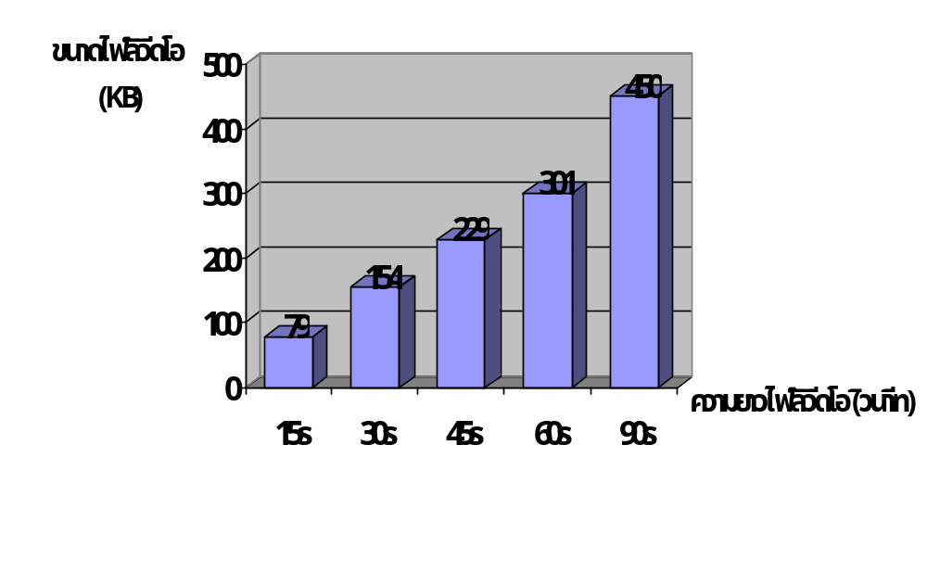รูปที่ 4.1 แผนภูมิแสดงความสัมพันธ์ระหว่างความยาวไฟล์วีดีโอ ต่อขนาดของไฟล์วีดีโอ (.3gp)

การทดลองที่ 2 เกี่ยวกับความสัมพันธ์ระหว่างความยาวไฟล์วีดีโอ ต่อเวลาที่ใช้ในการดาวโหลดจากเครือข่าย GPRS
วิธีการทดลอง
- นำไฟล์วีดีโอจากการทดลองที่ 1 มาวางไว้บนเซิร์ฟเวอร์
- ให้แอพพลิเคชั่นในโทรศัพท์เคลื่อนที่ดาวโหลดไฟล์วีดีโอแต่ละไฟล์มาแสดง
- จับเวลาที่ใช้ในการดาวโหลด ซึ่งได้ทำการทดลอง 2 ช่วงเวลา คือ ช่วง 14.51 -15.07 น. และช่วง 21.56-0.28 น.
- บันทึกเวลาเฉลี่ยของ 2 ช่วงเวลา และนำมาสร้างกราฟได้ดังรูป 4.2
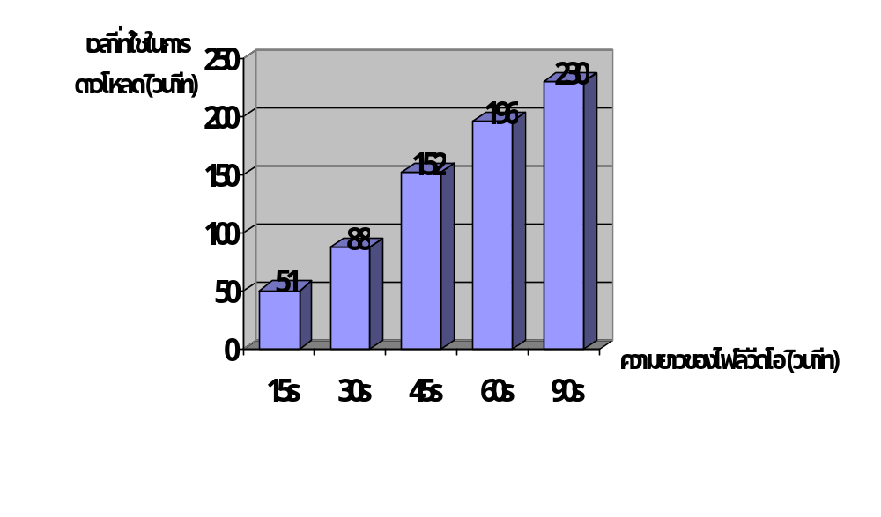 รูปที่ 4.2 แผนภูมิแสดงความสัมพันธ์ระหว่างความยาวไฟล์วีดีโอต่อเวลาที่ใช้ในการ ดาวโหลดจากเครือข่าย GPRS

จากการทดลองจึงได้กำหนดให้ไฟล์วีดีโอที่ใช้ในการบันทึกแต่ละไฟล์มีความยาวไม่เกิน 30 วินาที เพื่อไม่ให้ใช้เวลาในการดาวโหลดนานเกินไป

การทดลองที่ 3 เกี่ยวกับความสัมพันธ์ของช่วงเวลา ต่อเวลาที่ใช้ในการดาวโหลดวีดีโอความยาว 30 วินาที
วิธีการทดลอง
- ให้แอพพลิเคชั่นในโทรศัพท์เคลื่อนที่ดาวโหลดไฟล์วีดีโอมาแสดง ในช่วงเวลาต่างๆ
- จับเวลาและสร้างเป็นกราฟดังรูปที่ 4.3
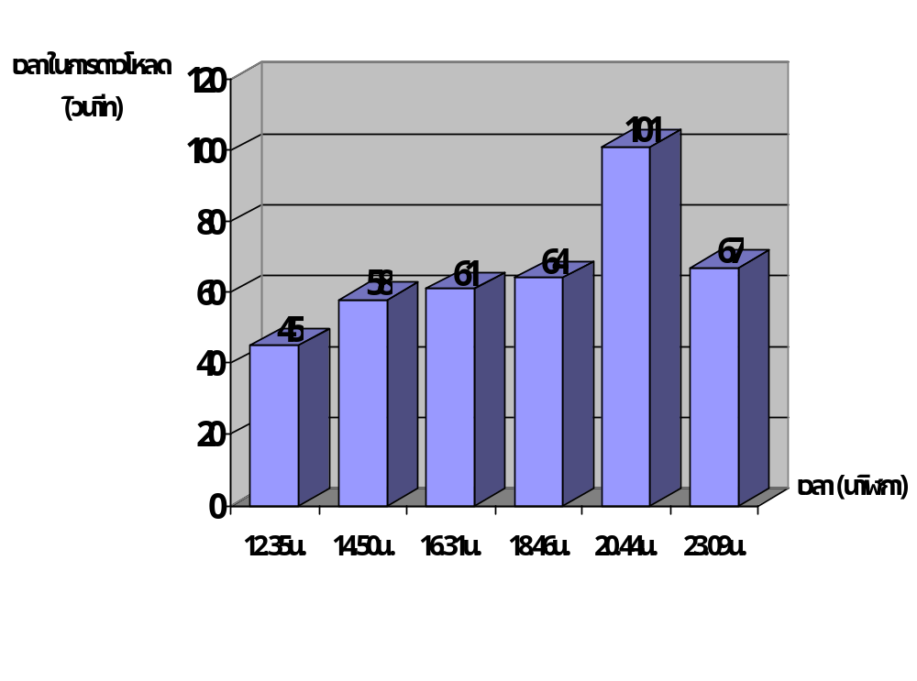รูปที่ 4.3 แผนภูมิแสดงความสัมพันธ์ระหว่างช่วงเวลากับเวลาที่ใช้ในการดาวโหลดไฟล์วีดีโอ ขนาดความยาว 30 วินาที

จากการทดลองพบว่าในช่วงเวลากลางวันใช้เวลาในการดาวโหลด น้อยกว่าในช่วงเวลาตอนช่วงเวลา 18.00-22.00 น. แต่พบว่าช่วงเวลาในแต่ละวันความเร็วในการดาวโหลดก็ไม่เหมือนกันแล้วแต่ความคับคั่งของข้อมูลในเครือข่าย GPRS

การทดลองที่ 4 การทำงานของแอพพลิเคชั่นบนโทรศัพท์เคลื่อนที่กับโทรศัพท์เคลื่อนที่รุ่นต่างๆ
การทดลองได้นำโทรศัพท์เคลื่อนที่ที่มีความสามารถรองรับการทำงานของ JAVA™ MIDP 2.0 Application มาลงแอพพลิเคชั่น แล้วทดลองใช้งานในฟังก์ชั่นการทำงานต่างๆ โดยโทรศัพท์เคลื่อนที่ที่ได้นำมาทดลอง ได้แก่ Nokia 6600 ,Nokia 3230 และ SonyEricsson K500i จากการทดสอบพบมาว่าแอพพลิเคชั่นสามารถใช้งานได้เป็นอย่างดี

ทดลองในโทรศัพท์เคลื่อนที่ Nokia 6600
ข้อมูลทั่วไป Nokia 6600
- รองรับระบบ 3 คลื่นความถี่ GSM900/1800/1900
- ระบบปฏิบัติการ Symbian OS 7.0s
- JAVA™ MIDP 2.0 Application
- GPRS สูงสุด 40.2 Kbps
- หน่วยความจำในเครื่อง 6 MB และรองรับเมมโมรี่การ์ดภายนอก
- หน้าจอ TFT แสดงผล 65,536 สี ขนาด 176x208 Pixels

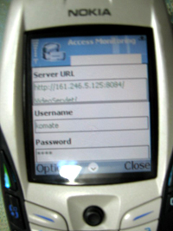
รูปที่ 4.4 แสดงแอพพลิเคชั่นบนโทรศัพท์เคลื่อนที่ Nokia 6600

ทดลองในโทรศัพท์เคลื่อนที่ Nokia 3230
ข้อมูลทั่วไป Nokia 3230
- รองรับระบบ 3 คลื่นความถี่ GSM900/1800/1900
- ระบบปฏิบัติการ Symbian OS - Series 60
- JAVA™ MIDP 2.0 Application
- GPRS multislot class 10, up to 80 kbps
- EDGE : Mobile broadband access with upload up to 35,2 kbps and download up to 118,4 kbps
- หน่วยความจำในเครื่อง 6 MB และรองรับเมมโมรี่การ์ดภายนอก
- หน้าจอ TFT แสดงผล 65,536 สี ขนาด 176x208 Pixels

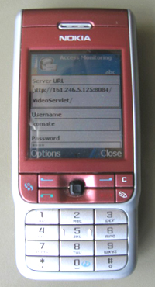
รูปที่ 4.5 แสดงแอพพลิเคชั่นบนโทรศัพท์เคลื่อนที่รุ่น Nokia 3230
ทดลองในโทรศัพท์เคลื่อนที่ SonyEricsson K508i
ข้อมูลทั่วไป SonyEricsson K500i
- รองรับระบบ 3 คลื่นความถี่ GSM900/1800/1900
- JAVA™ MIDP 2.0 Application
- GPRS multislot class 10
- หน่วยความจำ 12 เมกะไบต์
- หน้าจอ TFT แสดงผล 65,536 สี ขนาด 128x160 Pixels

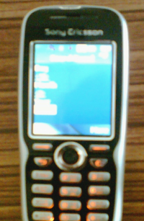
รูปที่ 4.6 แสดงแอพพลิเคชั่นบนโทรศัพท์เคลื่อนที่รุ่น SonyEricsson K508i
ทดลองในโทรศัพท์เคลื่อนที่ SonyEricsson K700i
ข้อมูลทั่วไป SonyEricsson K700i
- รองรับระบบ 3 คลื่นความถี่ GSM900/1800/1900
- JAVA™ MIDP 2.0 Application
- GPRS multislot class 10
- หน่วยความจำ 12 เมกะไบต์
- หน้าจอ TFT แสดงผล 65,536 สี ขนาด 128x160 Pixels

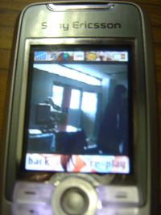
รูปที่ 4.7 แสดงแอพพลิเคชั่นบนโทรศัพท์เคลื่อนที่รุ่น SonyEricsson K700i

  - การใช้งานแอพพลิเคชั่นตรวจตราความปลอดภัยบนโทรศัพท์เคลื่อนที่
แอพพลิเคชั่นมีคุณสมบัติดังนี้
- มีระบบ Login เข้าสู่ระบบ
- สามารถค้นหาเหตุการณ์ผิดปกติ โดยเลือกจากเหตุการณ์ล่าสุด หรือค้นหาจากวันเดือนปีที่ต้องการ
- สามารถดูภาพเหตุการณ์ผิดปกติได้
- สามารถดูวีดีโอเหตุการณ์ผิดปกติได้

เริ่มต้นการใช้งาน
- ทำการตั้งค่าที่อยู่ของ Server จากนั้นกรอก Username และ Password เพื่อยืนยันตัวตนกับระบบ
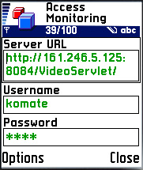
รูปที่ 4.8 แสดงหน้าต่าง Login

2. รายงานสถานะการ Login
ถ้า Username และ Password ถูกต้องจะสามารถเข้าไปทำการดูเหตุการณ์ผิดปกติได้
ถ้า Username และ Password ผิดพลาดก็จะต้องมากรอก Username และ Password ใหม่

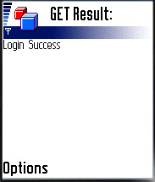
รูปที่ 4.9 แสดงหน้าต่างรายงานสถานะ Login สำเร็จ

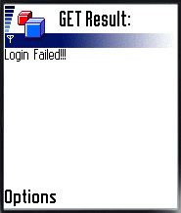
รูปที่ 4.10 แสดงหน้าต่างรายงานสถานะ Login ไม่สำเร็จ

- เลือกรูปแบบการดูเหตุการณ์ผิดปกติ
  - Recently คือ ดูเหตุการณ์ผิดปกติล่าสุด
  - Select by Date คือ ค้นหาเหตุการณ์ผิดปกติตามวันเดือนปีที่ต้องการ

เลือกการดูเหตุการณ์แบบ Recently

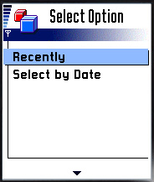
รูปที่ 4.11 แสดงหน้าต่างแสดงรูปแบบการดู

เลือกเหตุการณ์ผิดปกติล่าสุด จากนั้นแอพพลิเคชั่นจะแสดงเวลาภาพเหตุการณ์ผิดปกติล่าสุด

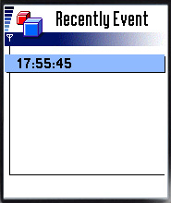
รูปที่ 4.12 แสดงหน้าต่างแสดงเวลาเหตุการณ์ล่าสุด

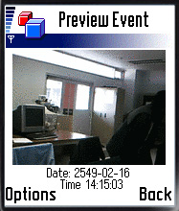
รูปที่ 4.13 แสดงหน้าต่างภาพเหตุการณ์ผิดปกติล่าสุด

กดปุ่ม Option เลือก Play เพื่อแสดงไฟล์วีดีโอเหตุการณ์ผิดปกติ หรือ กดปุ่ม Back เพื่อกลับไปยัง หน้าต่างเลือกรูปแบบการดูเหตุการณ์ผิดปกติ

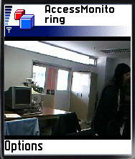
รูปที่ 4.14 แสดงหน้าต่างวีดีโอเหตุการณ์ผิดปกติ
เลือกการดูเหตุการณ์แบบ Select by Date
ค้นหาเหตุการณ์ผิดปกติจากวันเดือนปีที่ต้องการ โดยเลือก Select by Date

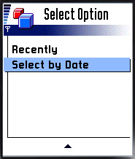
รูปที่ 4.15 แสดงหน้าต่างแสดงรูปแบบการดูแบบเลือกตามวันเดือนปี

กรอก วันเดือนปี เป็นตัวเลขในช่อง Day , Month และ Year ตามสำดับ จากนั้นกดปุ่ม Option และเลือกปุ่ม Search
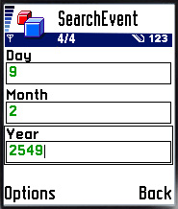
รูปที่ 4.16 แสดงหน้าต่างค้นหาเหตุการณ์ตามวันเดือนปี

แอพพลิเคชั่นจะแสดง List ของเวลาเหตุการณ์ผิดปกติในวันเดือนปีที่ทำการค้นหา เลือกดูภาพเหตุการณ์ตามเวลาที่ต้องการ หรือ สามารถกดปุ่ม Back เพื่อกลับไปทำการค้นหาใหม่

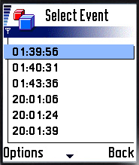
รูปที่ 4.17 แสดงหน้าต่างรายชื่อเหตุการณ์เรียงตามเวลา

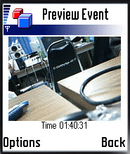
รูปที่ 4.18 แสดงหน้าต่างภาพเหตุการณ์

ดูวีดีโอเหตุการณ์ผิดปกติ ได้โดยกดปุ่ม Option จากนั้นกดปุ่ม Play โดยวีดีโอแสดงได้ดัง รูปที่ 4.14 หรือ กดปุ่ม Back เพื่อย้อนกลับไปเลือกดูเหตุการณ์ใน List เหตุการณ์ ดังรูปที่ 4.17

  - การทำงานของส่วนของแอพพลิเคชั่นที่ใช้ติดต่อกับกล้อง
ในส่วนนี้จะอธิบายถึงส่วนประกอบต่างๆที่มีในแอพพลิเคชั่นนี้และการใช้งานแอพพลิเคชั่น ซึ่งจะมีรายละเอียดการทำงาน
4.3.1 ส่วนประกอบต่างของแอพพลิเคชั่นที่ใช้ติดต่อกับกล้อง
หน้าจอหลักของแอพพลิเคชั่นประกอบไปด้วยส่วนต่างๆดังรูปที่ 4.19

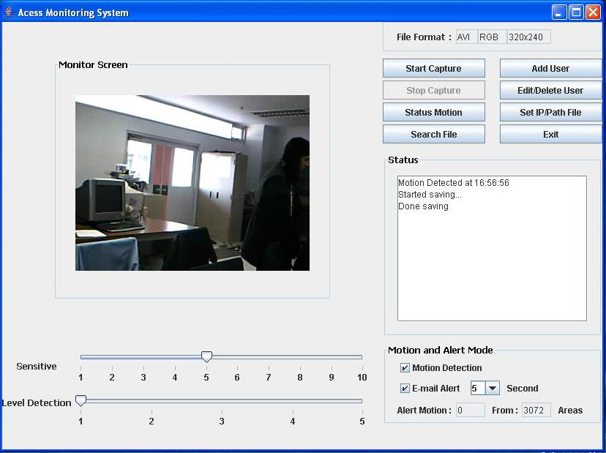
1.
2.
3.
4.
5.
รูปที่ 4.19 หน้าจอหลักของแอพพลิเคชั่นที่ใช้ติดต่อกับกล้อง

การใช้งานของแอพพลิเคชั่นประกอบไปด้วยส่วนต่างๆดังรูปที่ 4.19 ซึ่งแบ่งออกเป็น 5 ส่วนดังนี้
- ในส่วนที่ 1 เป็นส่วนแสดง Monitor Screen ซึ่งไว้ใช้ในการแสดงภาพ ณ ปัจจุบันที่รับมาจากกล้องซึ่งขนาดภาพเท่ากับ 320x240 พิกเซล
- ในส่วนที่ 2 เป็นส่วนปรับระดับการตรวจสอบความเคลื่อนไหว ซึ่งในส่วนนี้จะประกอบไปด้วยการปรับค่า Sensitive และ ปรับ Level ของการตรวจจับความเคลื่อนไหว
- ในส่วนที่ 3 เป็นส่วนเลือกรายละเอียดในการทำงานของการตรวจจับการเคลื่อนไหวและเลือกรายละเอียดในการระบุให้มีการส่งอีเมล์แจ้งเตือนไปยังยูสเซอร์ ซึ่งสามารถเลือกการทำงานได้ว่าจะให้ส่งอีเมลล์ไปแจ้งเตือนเมื่อมีการตรวจสอบการเคลื่อนไหวนานกว่ากี่วินาทีถึงจะให้ส่งอีเมลล์แจ้งเตือนไป
- ในส่วนที่ 4 แสดงรายละเอียดสถานะการทำงานของแอพพลิเคชั่นซึ่งจะบอกการสถานะเมื่อเกิดการตรวจจับการเคลื่อนไหว และเวลาที่ตรวจจับได้รวมถึงเมื่อเริ่มทำการบันทึกวีดีโอ, สิ้นสุดการบันทึกวีดีโอรวมถึงการสถานะว่ามีการส่งอีเมล์แจ้งเตือน
- ในส่วนที่ 5 ประกอบด้วยเมนูการทำงานย่อยต่างๆคือ การทำงานของการ Start Capture Stop Capture,Add User,Edit/Delete User,Status Motion,Set IP/Path File,Search File ซึ่งรายละเอียดของแต่ละส่วนมีรายละเอียดดังนี้
ส่วน Start Capture และ Stop Capture เป็นส่วนที่ให้ User ใช้งานในการทำการบันทึกภาพและวีดีโอตามต้องการ
ส่วน Add User เป็นส่วนที่ให้ยูสเซอร์สามารถทำการเพิ่ม Account และรายละเอียดต่างๆของAccount ที่สามารถเชื่อมต่อจากโทรศัพท์เคลื่อนที่เพื่อที่เข้ามาดูไฟล์ภาพและวีดีโอเหตุการณ์ต่างๆได้โดยมีหน้าจอการทำงานดังรูป4.20

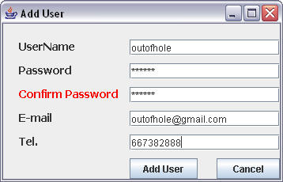
รูป 4.20 แสดงหน้าจอการทำงานของการเพิ่มยูสเซอร์เข้าไปในระบบ

ส่วน Edit/Delete User ป็นส่วนที่ให้ยูสเซอร์สามารถทำการแก้ไขปรับปรุงรายละเอียดของ Account ที่สามารถเชื่อมต่อจากโทรศัพท์เคลื่อนที่เพื่อที่เข้ามาดูไฟล์ภาพและวีดีโอเหตุการณ์ต่างๆได้โดยมีหน้าจอการทำงานดังรูป 4.21

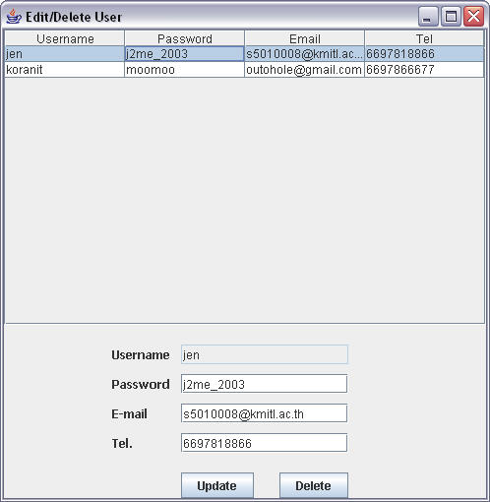
รูป 4.21 แสดงหน้าจอการทำงานของการแก้ไขรายละเอียดและลบยูสเซอร์ในระบบ
ส่วน Search File เป็นส่วนที่ใช้สำหรับการค้นหาไฟล์ในระบบ ซึ่งสามารถค้นหาได้ทั้งไฟล์วีดีโอที่ทำการบันทึกไว้รวมถึงไฟล์ภาพที่ทำการบันทึกไว้ โดยมีการค้นหาในรูปแบบวัน, เดือน ,ปีเวลา(เป็นชั่วโมง) มีหน้าจอการทำงานแสดงในรูปที่ 4.22

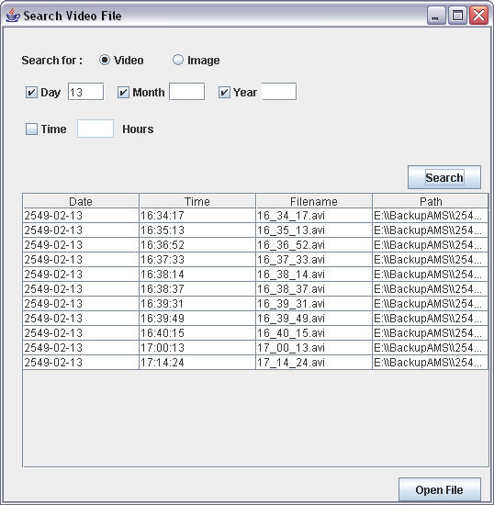
รูป 4.22 แสดงหน้าจอการทำงานของการค้นหาไฟล์ในระบบ

ในส่วนของการค้นหาไฟล์ในระบบสามารถทำการเปิดดูไฟล์ที่ค้นหาได้ตามที่ต้องการทั้งไฟล์ที่เป็นวีดีโอและไฟล์ที่เป็นภาพนิ่งซึ่งมีหน้าจอการทำงานดังรูปที่ 4.23และรูปที่ 4.24

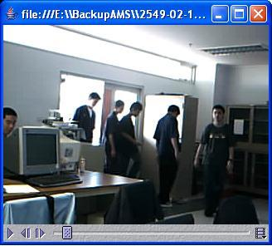
รูป 4.23 แสดงหน้าจอการทำงานของการเปิดดูไฟล์วีดีโอจากระบบการค้นหา

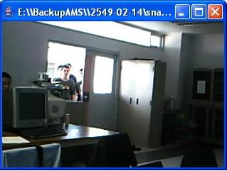
รูป 4.24 แสดงหน้าจอการทำงานของการเปิดดูไฟล์ภาพนิ่งจากระบบการค้นหา

ส่วน Status Motionนั้นเป็นส่วนแสดงสถานะของการตรวจสอบการเคลื่อนไหวมีรายละเอียดของจำนวนพื้นที่ที่เกิดการเคลื่อนไหว พร้อมทั้งระบุเวลาที่เกิดขึ้น ซึ่งมีหน้าจอการทำงานดังรูป 4.25

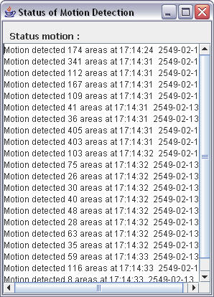
รูป 4.25 แสดงหน้าจอการทำงานของส่วนแสดงสถานะของการตรวจสอบการเคลื่อนไหว

ส่วนการ Set IP/Path File เป็นส่วนของการทำงานในการระบุ IP ของเครื่องพร้อมทั้งระบุพื้นที่ที่จะทำการบันทึกไฟล์วีดีโอและภาพซึ่งมีหน้าจอการทำงานดังรูป4.26

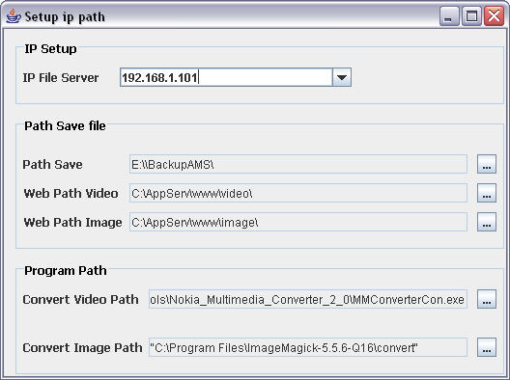
รูป 4.26 แสดงหน้าจอการทำงานของส่วนจัดการรายละเอียดต่างๆของแอพพลิเคชั่น

4.4.2 การทดลองการทำงานแอพพลิเคชั่นที่ใช้ติดต่อกับกล้อง
ทำการทดลองการใช้งานแอพพลิเคชั่นที่ใช้ติดต่อกับกล้องว่าสามารถใช้งานในการทำงานรูปแบบต่างๆตามต้องการได้โดยมีรายละเอียดการทำงานต่างๆดังต่อไปนี้
การทำงานในการตรวจสอบการเคลื่อนไหวและทำการบันทึกไฟล์
เมื่อมีการแอพพลิเคชั่นสามารถตรวจจับจากกล้องได้ว่ามีการเคลื่อนไหวเกิดขึ้น ในช่องของ Status ของแอพพลิเคชั่นจะทำการแจ้งเตือนดังรูปที่ 4.27
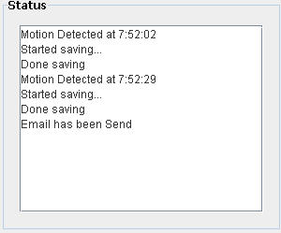
รูปที่ 4.27 แสดงหน้าจอสถานะเมื่อเกิดการเคลื่อนไหวเกิดขึ้น

และต่อมาทำการบันทึกภาพนิ่งและวีดีโอลงในพื้นที่ที่กำหนดโดยจะแบ่งภาพวีดีโอ และภาพนิ่งออกจากกันในโฟล์เดอร์ที่ตั้งตามวันที่ที่ทำการบันทึกภาพไฟล์ดังกล่าว และภาพนิ่งอยู่ที่โฟล์เดอร์ชื่อ ”Snap Short” ดังรูปที่ 4.28

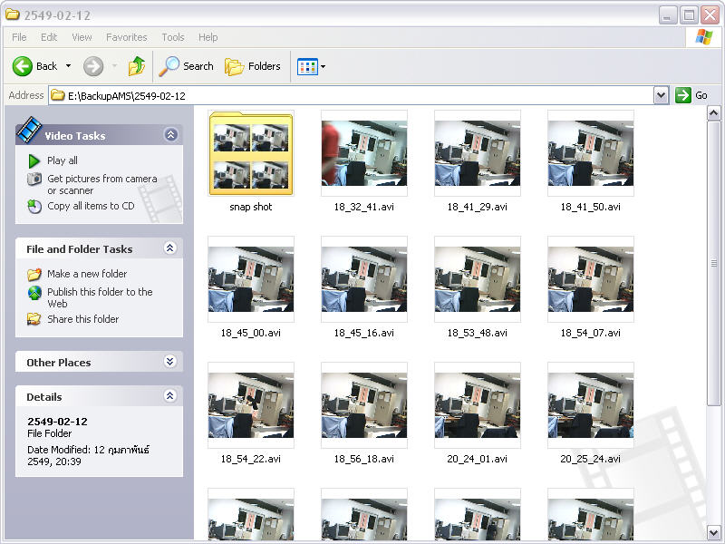
รูปที่ 4.28 แสดงการบันทึกไฟล์จากแอพพลิเคชั่นทั้งไฟล์ภาพนิ่งและไฟล์วีดีโอ

การทำงานของการแจ้งเตือนผ่านอีเมลล์
เมื่อระบบมีการทำงานโดยเมื่อมีการเคลื่อนไหวเกิดขึ้น จะมีการทำการบันทึกภาพนิ่งไว้โดยจะสามารถแจ้งเตือนผ่านอีเมล์โดยในจะทำการแนบรูปที่ทำการบันทึกไว้ ใส่ไว้ในอีเมล์ที่ทำการส่งไปให้กับยูสเซอร์ที่อยู่ในระบบด้วย โดยสามารถตั้งค่าว่าเมื่อมีการเกิดการเคลื่อนไหวเป็นระยะเวลานานเท่าไหร่ถึงจะให้ส่งอีเมล์แจ้งเตือนไปในระบบ ในรูปแสดงอีเมล์ที่ระบบได้ทำการส่งแจ้งเตือนไปให้ยูสเซอร์ที่อยู่ในระบบโดยอีเมลล์ที่ทำการส่งไปมีเนื้อความดังรูปที่ 4.29

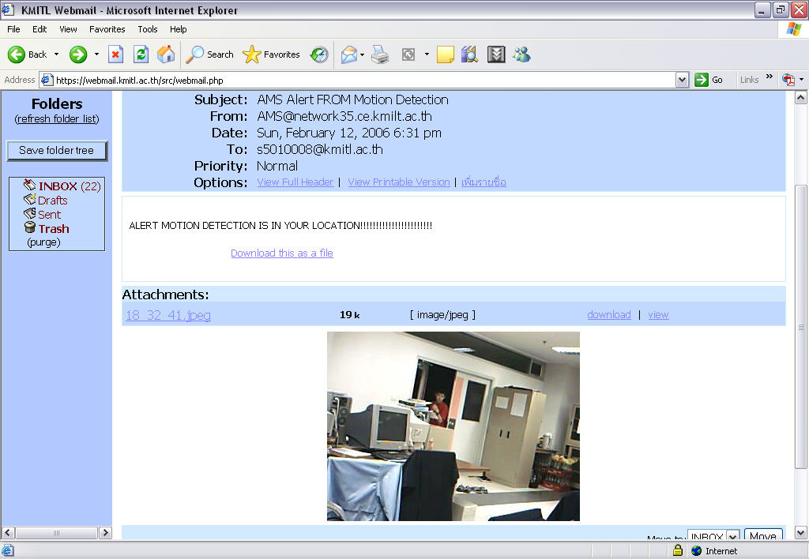
รูป 4.29 แสดงรูปแบบอีเมลล์ที่ได้ทำการส่งไปให้ยูสเซอร์ในระบบ

